Консультация для родителей
«Масленица: история праздника, традиции и обычаи».

Подготовила воспитатель
Кильдяшова А.А.
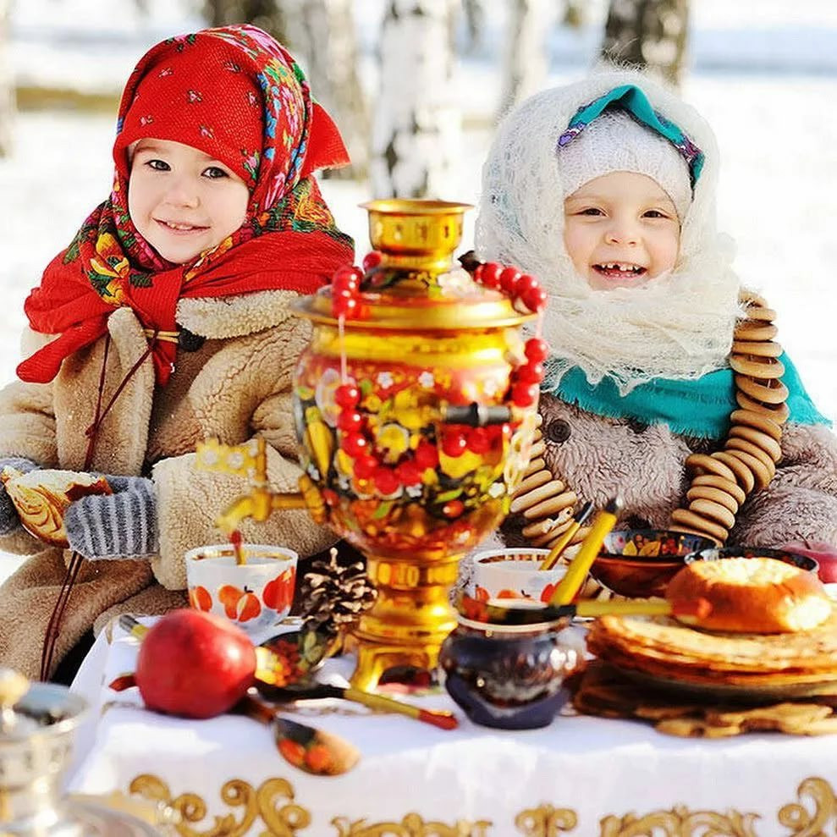

Масленица – один из самых веселых и долгожданных праздников в году, празднование которого длится семь дней. В это время люди веселятся, ходят в гости, устраивают гулянья и кушают блины.
Блинная неделя – народное торжество, посвященное встрече весны. Прежде чем войти в Великий пост, народ прощается с зимой, радуется теплым весенним денькам, и, конечно же, занимается выпеканием вкусных блинов.
Существует несколько названий этого праздника:
• мясопустой Масленицу называют из-за того, что в период празднования воздерживаются от употребления мяса;
• сырной – потому что на этой недели едят много сыра;
• Масленицей – потому что употребляют большое количество масла.
Самыми популярными забавами, которые раньше устраивали в селах, были:
• кулачные бои;
• поедание на время блинов;
• катания на санях;
• лазанье на столб за призом;
• игры с медведем;
• сжигание чучела;
• купание в прорубях.
Главным угощением как раньше, так и сейчас являются блины, которые могут иметь различную начинку. Их пекут каждый день в больших количествах.
Наши предки считали, что тот, кто не веселятся на Масленицу, проживет наступивший год бедно и безрадостно.
Существует множество рекомендаций и правил, которых нужно придерживаться во время Блинной недели. Среди них можно выделить два основных:
1. На Масленицу нельзя употреблять мясную пищу. Разрешено кушать рыбу и молочные продукты. В качестве основного блюда на столе в каждом доме должны быть блины.
2. Кушать на Масленицу нужно часто и много. Поэтому принято приглашать гостей и не скупиться на угощения, а также самим ходить в гости.
Масленица: традиции празднования.
В первые три дня праздника шла активная подготовка к торжеству:
• привозили дрова для костра;
• украшали избы;
• строили горы.
Главное празднование проходило с четверга по воскресенье. В дом заходили для того, чтобы угоститься блинами и выпить горячего чая.
В некоторых селениях молодёжь ходила по домам с бубнами, рожками, балалайками, распевая колядки. Городские жители участвовали в праздничных гуляньях:
• одевались в лучшие наряды;
• шли на театральные представления;
• посещали балаганы, чтобы посмотреть на скоморохов и потехи с медведем.
Главным развлечением было катание детей и молодежи с ледяных горок, которые старались украсить фонариками и флажками. Для катания использовались:
• рогожи;
• санки;
• коньки;
• шкуры;
• ледянки;
• деревянные корыта.
Обряд сжигания чучела зимы на Масленицу.
Как много лет назад, так и сегодня кульминацией Масленицы считается сжигание чучела. Это действие символизирует наступление весны и окончание зимы. Предваряют сожжение игры, хороводы, песни и пляски, сопровождающиеся угощением.

Ритуальное сжигание куклы имело глубокий смысл: уничтожить символ зимы необходимо для воскрешения его силы весной.
Масленица: значение каждого дня.
Отмечают праздник с понедельника по воскресенье. На Масленой неделе каждый день принято проводить по-своему, соблюдая традиции наших предков:
1. Понедельник называют «Встреча Масленицы». В этот день начинают печь блины. Первый блин принято отдавать бедным и нуждающимся людям. В понедельник наши предки готовили чучело, одевали его в лохмотья и выставляли на главной улице деревни. Оно стояло на всеобщем обозрении до воскресенья.
2. Вторник прозвали «Заигрыш». Его посвящали молодежи. В этот день устраивали народные гулянья: катались на санях, ледяных горках, каруселях.
3. Среда – «Лакомка». В этот день звали в дом гостей (друзей, родных, соседей). Их угощали блинами, медовыми пряниками и пирогами. Также в среду было принято потчевать блинами своих зятьев, отсюда пошло выражение: «Пришел зять, где сметаны взять?». Также в этот день проводились конные бега и кулачные бои.
4. Четверг в народе прозвали «Разгуляй». С этого дня начинается Широкая Масленица, которая сопровождается играми в снежки, катанием на санках, веселыми хороводами и песнопениями.
5. Пятницу прозвали «Тещины вечерки», потому что в этот день зятья приглашали тещу в свой дом и угощали вкусными блинами.
6. Суббота – «Золовкины посиделки». Невестки приглашали в свой дом сестер мужа, беседовали с ними, угощали блинами и дарили подарки.
7. Воскресенье – апофеоз Масленицы. Этот день получил название «Прощеное воскресенье». В воскресенье прощались с зимой, провожали Масленицу и символично сжигали её чучело. В этот день принято просить у знакомых и родных прощения за обиды, накопившиеся за год.
Приметы и поверья:
• Если на Масленицу стоит морозная и ясная погода, то лето будет теплым и дождливым.
• Тот, кто на Масленицу не будет развлекаться и веселиться, проведет год в тоске и грусти.
• Если на Сырную седмицу испечь много блинов, то год будет благополучным и урожайным.
• В середине праздничной недели теще следует угостить зятя блинами, чтобы в доме присутствовали мир и взаимопонимание.
• Тонкие блины на Масленицу предвещают легкую жизнь, а толстые – трудности.
Пословицы и поговорки
• Не все коту Масленица, бывает и Великий пост.
• Без блинов – не Масленица.
• Блин не сноп – на вилы не наколешь.
• В Прощеный день – как на Пасху, все целуются.
• Блины и поцелуи счета не любят.
• Блины – солнцу родственники.
• И самый хладнокровный человек любит горячие блины.
• Масленица без блинов, как именины без пирогов.
• Это Масленица идет, блины да мед несет.

